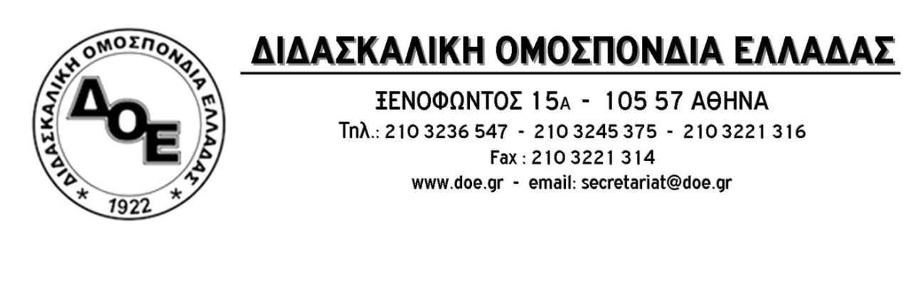
Αρ. Πρωτ. 682 | Αθήνα 5/7/2016  Προς  Τους Συλλόγους Εκπαιδευτικών Π.Ε.

Θέμα: Μηδενικές μεταθέσεις εκπαιδευτικών. Αυτό είναι το ενιαίο σχολείο της κυβέρνησης
Ο τραγικά ελάχιστος αριθμός μεταθέσεων εκπαιδευτικών Π.Ε. που ανακοίνωσε χθες, Δευτέρα 4-7-2016, το Υπουργείο Παιδείας αποτελεί το πρώτο σαφές δείγμα της πολιτικής που έχει αποφασίσει να ακολουθήσει η πολιτική ηγεσία του Υπουργείου και η κυβέρνηση.
Το 8,58% ως ποσοστό ικανοποίησης αιτήσεων είναι το χαμηλότερο των τελευταίων 50 ετών. Τα πραγματικά κενά που, σύμφωνα με την κείμενη νομοθεσία, είναι η βάση για την πραγματοποίηση ή όχι των μεταθέσεων αντικαταστάθηκαν, ως κριτήριο, από τις εκτιμήσεις των Περιφερειακών Διευθυντών. Το 91,22% των συναδέλφων μας που κατέθεσαν αίτηση μετάθεσης παίρνει το μήνυμα πως σε καιρούς άγριας οικονομικής αφαίμαξης των εργαζομένων δεν μπορεί να πλησιάσει τον τόπο μόνιμης κατοικίας του ακόμα και αν υπάρχουν πραγματικά κενά.
Οι εκτιμήσεις των Περιφερειακών Διευθυντών έγιναν αυθαίρετα, με μοναδικό κριτήριο την προσπάθεια να κρυφτούν οι πραγματικές ανάγκες των σχολείων σε εκπαιδευτικό προσωπικό αφού σε πολλές περιπτώσεις οι Περιφερειακοί Διευθυντές εκτιμούν ότι υπάρχουν «πλεονάσματα» εκπαιδευτικών ακόμα κι εκεί που οι Διευθύνσεις εκτιμούσαν ότι υπάρχουν ελλείμματα, μετά και από τις παρεμβάσεις της Δ.Ο.Ε. και των Συλλόγων Εκπ/κών Π.Ε.
Το Δ.Σ. της Δ.Ο.Ε. επιβεβαιώνεται, δυστυχώς, στην εκτίμησή του ότι το σχ. έτος 2016 – 2017 θα χαρακτηρίζεται από την αποψίλωση του δημόσιου σχολείου, τις μετακινήσεις μόνιμων και τις οριστικές απολύσεις χιλιάδων αναπληρωτών εκπαιδευτικών.
Άλλος δρόμος πέρα από τον αγώνα ενάντια στο σχολείο της φτώχιας και της μιζέριας που φέρνει η κυβέρνηση για τη νέα χρονιά δεν υπάρχει.
Καλούμε όλους τους εκπαιδευτικούς της Π.Ε. στο πλαίσιο των αποφάσεων της 85^{ης} Γ.Σ. του Κλάδου να δώσουν δυναμικό παρόν στις συγκεντρώσεις, απεργιακές κινητοποιήσεις και Γενικές Συνελεύσεις των συλλόγων που θα πραγματοποιηθούν πριν την έναρξη της νέας χρονιάς.
Οι εκπαιδευτικοί της Πρωτοβάθμιας Εκπαίδευσης ξεσηκωνόμαστε και
ΥΠΕΡΑΣΠΙΖΟΜΑΣΤΕ ΤΟ ΔΗΜΟΣΙΟ ΔΩΡΕΑΝ ΣΧΟΛΕΙΟ

